ĐẠI HỌC Y DƯỢC TPHCM  BỆNH VIỆN ĐẠI HỌC Y DƯỢC  Số: ……./BVĐHYD-QTTN  V/v mời chào giá | CỘNG HÒA XÃ HỘI CHỦ NGHĨA VIỆT NAM  Độc lập - Tự do - Hạnh phúc  Thành phố Hồ Chí Minh, ngày …… tháng …… năm 2025
Kính gửi: Quý nhà cung cấp
Bệnh viện Đại học Y Dược Thành phố Hồ Chí Minh kính mời các đơn vị có đủ năng lực và kinh nghiệm cung cấp cây xanh theo các phục lục (đính kèm) vui lòng gửi hồ sơ chào giá cho Bệnh viện theo nội dung cụ thể như sau:
1. Tên dự toán: Cung cấp cây xanh năm 2025-2026.
2. Phạm vi cung cấp: Chi tiết theo phụ lục 1 đính kèm.
3. Thời gian thực hiện gói thầu: 13 tháng kể từ ngày hợp đồng có hiệu lực.
4. Loại hợp đồng: Theo đơn giá cố định.
5. Địa điểm thực hiện: Bệnh viện Đại học Y Dược Thành phố Hồ Chí Minh, 215 Hồng Bàng, phường Chợ Lớn, Thành phố Hồ Chí Minh.
6. Hiệu lực của hồ sơ chào giá: tối thiểu 6 tháng.
7. Yêu cầu về giá chào: Giá chào đã bao gồm các loại thuế, phí, lệ phí theo luật định, chi phí vận chuyển, giao hàng và các yêu cầu khác của bên mời thầu.
8. Thời gian nhận hồ sơ chào giá: trước …… giờ, ngày ……/……/2025.
9. Quy định về tiếp nhận thông tin và hồ sơ chào giá:
- Gửi báo giá online qua website: https://bvdaihoc.com.vn/Home/ViewList/31
- Gửi bản giấy có ký tên, đóng dấu về địa chỉ sau đây: Phòng Quản trị tòa nhà, hầm 1, khu A, Bệnh viện Đại học Y Dược Thành phố Hồ Chí Minh – Cơ sở 1, số 215 Hồng Bàng, phường Chợ Lớn, Thành phố Hồ Chí Minh.
Người liên hệ: Đoàn Thị Thu Thào Số điện thoại: 0936439137
10. Yêu cầu khác:
Hồ sơ chào giá của nhà thầu bao gồm các tài liệu sau:
+ Thư chào giá, bảng báo giá của nhà thầu (có ký tên, đóng dấu);
+ Hợp đồng trúng thầu còn hiệu lực đối với các mặt hàng đã trúng thầu tại các cơ sở y tế (nếu có).
Trân trọng./.  Nơi nhận:  - Như trên;  - Giám đốc (để báo cáo);  - Đơn vị Quản lý Đấu thầu (để đăng tin);  - Lưu: VT, QTTN (J09-102-dttthao) (01). | TUQ. GIÁM ĐỐC  TRƯỞNG PHÒNG QUẢN TRỊ TÒA NHÀ  Nguyễn Anh Tuấn

PHỤ LỤC 1. PHẠM VI CUNG CẤP
(Đính kèm Công văn số ……./BVĐHYD-QTTN ngày …… tháng …. năm 2025)
STT | Danh mục | Yêu cầu kỹ thuật | Đơn vị tính | Số lượng
 | Ắc ó | Theo phụ lục 2 đính kèm | chậu | 100
 | Ánh dương đỏ |  | chậu | 110
 | Bạch mã |  | chậu | 30
 | Cẩm thạch bông |  | chậu | 200
 | Chậu (có dĩa lót) |  | cái | 50
 | Chậu xi măng |  | cái | 20
 | Chiều tím |  | chậu | 200
 | Chuối mỏ két thái |  | chậu | 130
 | Cỏ nhung |  | m² | 500
 | Cúc duyên |  | chậu | 150
 | Cúc mâm xôi |  | chậu | 20
 | Cúc vàng lớn |  | chậu | 50
 | Đất trồng |  | bao | 500
 | Đỗ quyên |  | chậu | 50
 | Dừa cạn |  | chậu | 220
 | Dứa vạn phát |  | chậu | 100
 | Dương xỉ lá me |  | chậu | 200
 | Dương xỉ lá nhuyễn |  | chậu | 100
 | Hoa giấy |  | cây | 30
 | Hoa hồng |  | chậu | 50
 | Hoa sen |  | chậu | 10
 | Hoa súng |  | chậu | 10
 | Hồng môn |  | chậu | 20
 | Lá màu |  | chậu | 150
 | Lài tây | Theo phụ lục 2 đính kèm | chậu | 100
 | Lan chi (lá ngắn, có sọc) |  | chậu | 300
 | Lan ý thủy canh |  | chậu | 120
 | Lưỡi hổ |  | chậu | 100
 | Phân bón |  | bao | 50
 | Phân bón urê |  | bao | 1
 | Phát tài núi |  | chậu | 70
 | Phát tài sọc |  | chậu | 30
 | Phú quý đỏ lớn |  | chậu | 270
 | Sao nháy |  | chậu | 220
 | Sỏi (2x3 cm) |  | bao | 5
 | Sơn liễu Thái |  | chậu | 100
 | Sống đời |  | chậu | 50
 | Thanh lam |  | chậu | 30
 | Thuốc trừ sâu |  | chai | 3
 | Trạng nguyên |  | chậu | 120
 | Trang quắn |  | chậu | 100
 | Trầu bà cột |  | chậu | 57
 | Trầu bà thái thủy canh |  | chậu | 100
 | Vạn lộc đỏ |  | chậu | 250
 | Vạn niên thanh |  | chậu | 15
 | Dịch vụ liên quan |  | gói | 1

PHỤ LỤC 2. YÊU CẦU KỸ THUẬT
(Đính kèm Công văn số ……./BVĐHYD-QTTN ngày …… tháng …. năm 2024)

- Yêu cầu kỹ thuật chi tiết
STT | Danh mục | Yêu cầu kỹ thuật | Hình minh họa
 | Ắc ó | - Cao 15-20 cm  - Mỗi chậu có 5-6 cây | 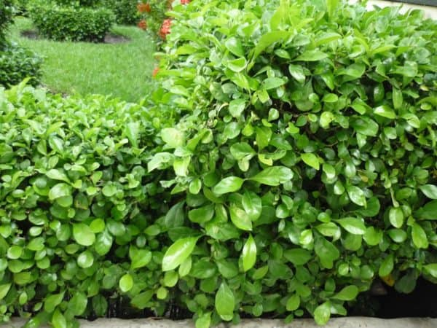
 | Ánh dương đỏ | - Cao 25-30 cm  - Đường kính 25-30 cm  - Mỗi cây có 8-9 cây | 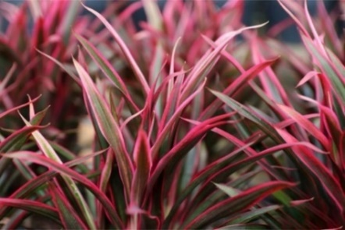
 | Bạch mã | - Cao 70-80 cm  - Đường kính: 50-60 cm  - Mỗi cây 6-7 cây | 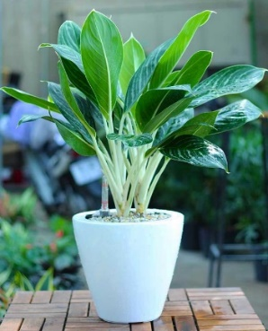
 | Cẩm thạch bông | - Cao 20-25 cm  - Hoa màu tím | 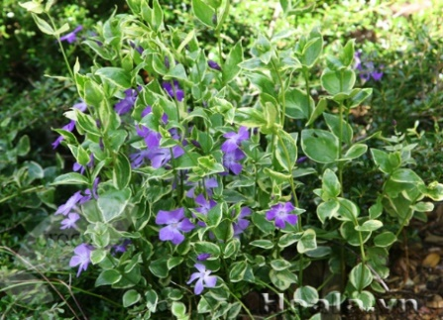
 | Chậu (có dĩa lót) | - Gân sọc tròn, quy cách 308*480, nhựa PP, màu trắng | 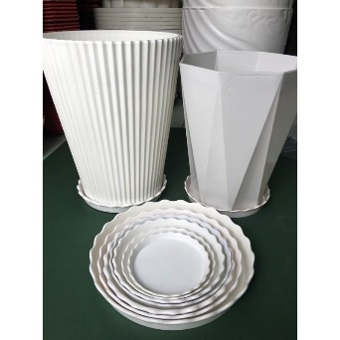
 | Chậu xi măng | - Kích thước 40 x 80 cm  - Màu đen | 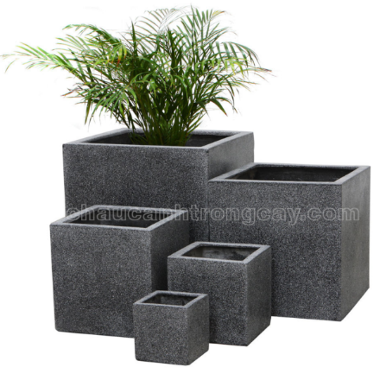
 | Chiều tím | - Cao khoảng 20 cm  - Mỗi cây khoảng 12-15 cây | 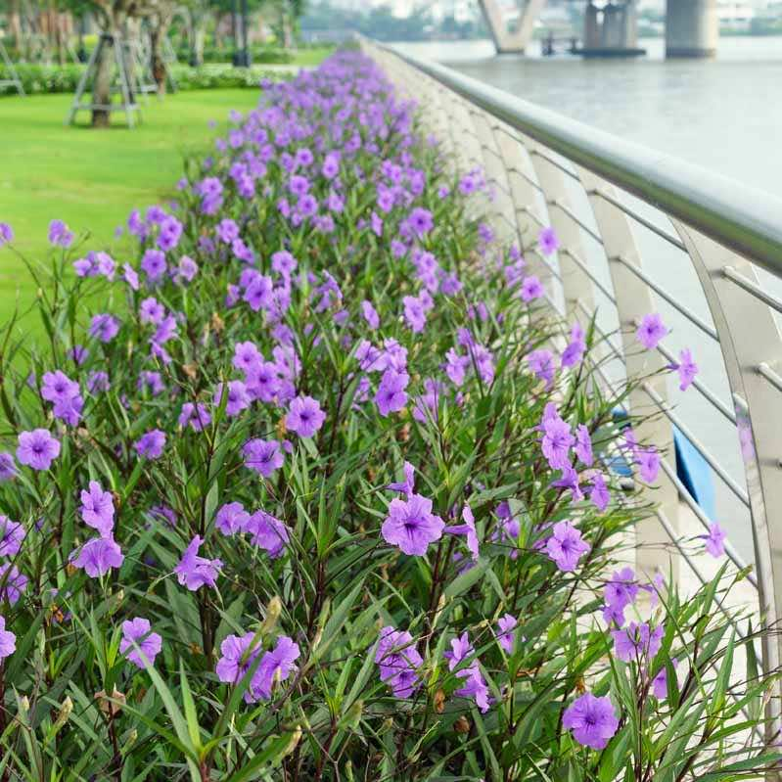
 | Chuối mỏ két thái | - Cao 70-90 cm  - Mỗi chậu có 4-5 cây và 2-3 bông | 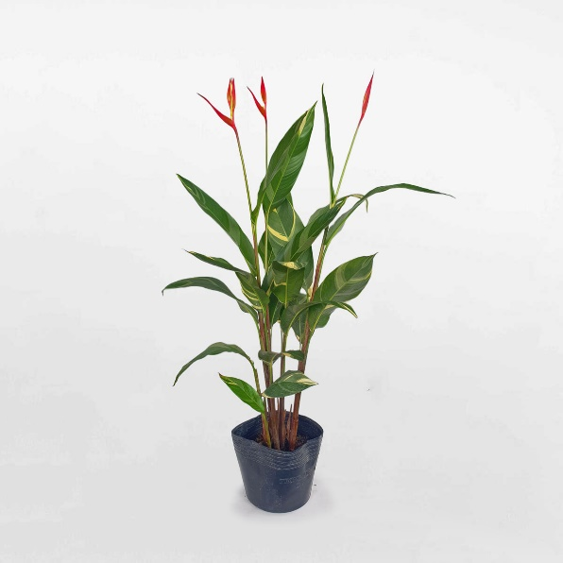
 | Cỏ nhung | - Cỏ dạng thảm  - Xanh tươi  - Được đóng gói cẩn thận trước khi vận chuyển | 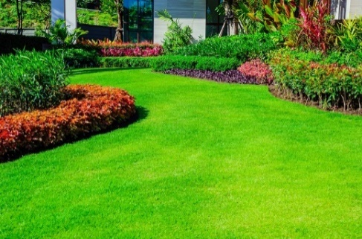
 | Cúc duyên | - Cao 35-40 cm  - Đường kính 35-40 cm | 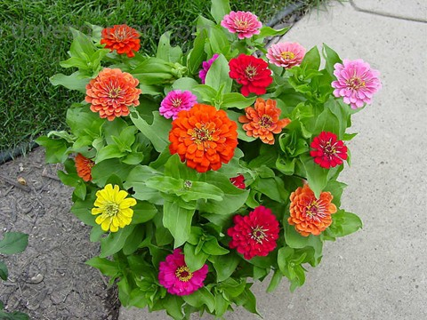
 | Cúc mâm xôi | - Đường kính khoảng 60 cm  - Cao khoảng 50 cm | 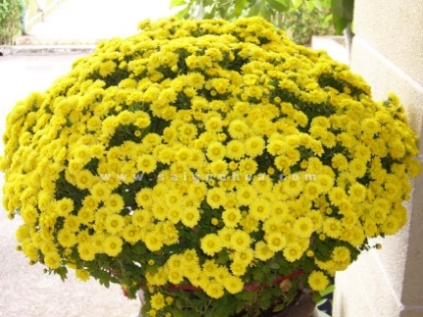
 | Cúc vàng lớn | - Cao 25-30 cm  - Đường kính 20-30 cm | 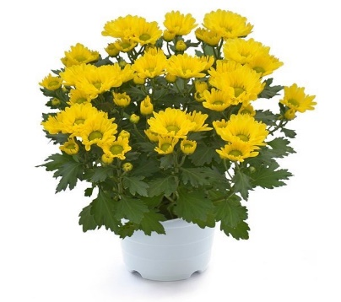
 | Đất trồng | - Bao 25 kg  - Đất sạch, phân compost, mụn dừa, tro trấu, với hàm lượng dinh dưỡng đa đạng, đầy đủ và cân đối các thành phần khoáng chất đa trung, vi lượng và giàu Vitamin. Trong đó:  • Chất hữu cơ: 64%.  • Hàm lượng mùn: 8%.  • N: 1.3%.  • N – NH4: 10.3mg/100g.  • PO: 0.2%.  • KO: 0.4%.  • pH: 5 – 6.5 | 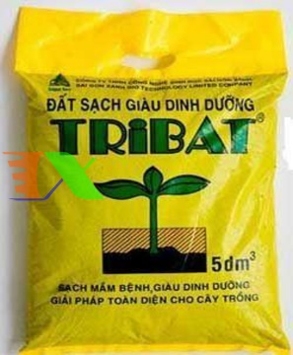
 | Đỗ quyên | - Cao 25-30 cm  - Đường kính 25-30 cm | 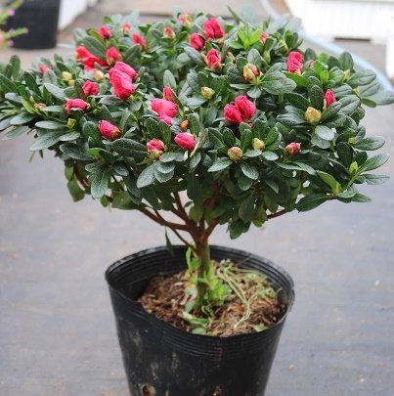
 | Dừa cạn | - Cao 25-30 cm  - Đường kính 35-40 cm | 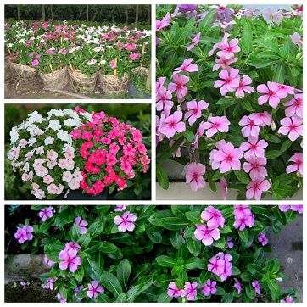
 | Dứa vạn phát | - Cao khoảng 60 cm | 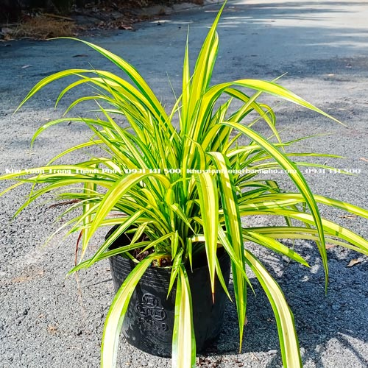
 | Dương xỉ lá me | - Đường kính khoảng 40-45 cm | 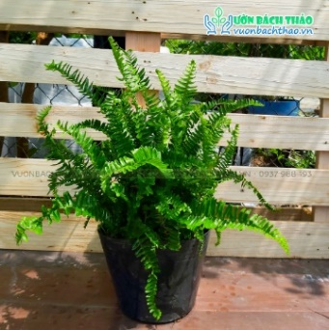
 | Dương xỉ lá nhuyễn | - Đường kính khoảng 40-45 cm  - Rũ dài khoảng 50-60 cm | 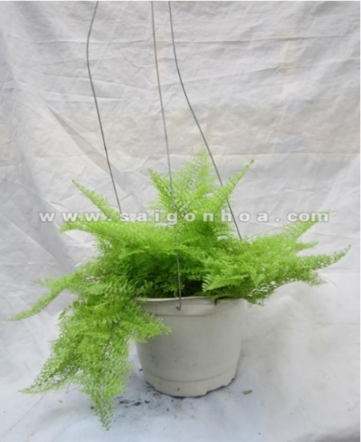
 | Hoa giấy | - Cao 120-150 cm  - Đường kính 60-70 cm | 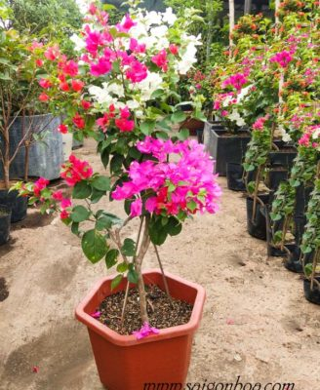
 | Hoa hồng | - Cao khoảng 50 cm  - Đường kính 40-50 cm | 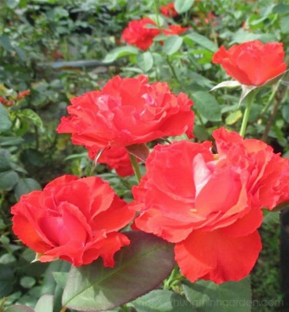
 | Hoa sen | - Cao khoảng 100 cm  - Có 2 - 3 bông hoặc nụ | 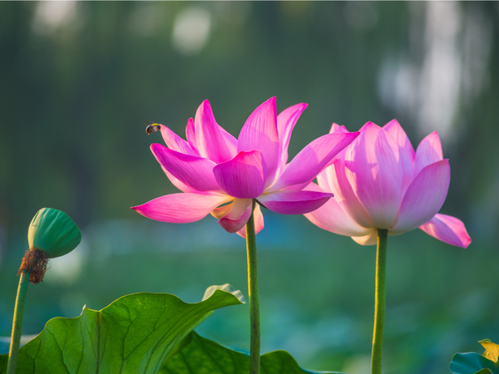
 | Hoa súng | - Cao khoảng 50 cm  - Chậu có 3 cây  - Có 2 - 3 bông hoặc nụ | 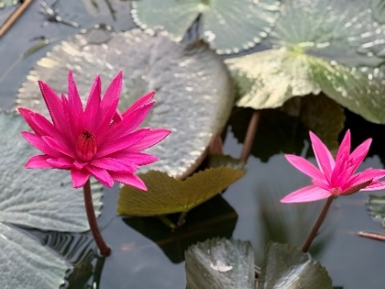
 | Hồng môn | - Cao 80-100 cm  - Đường kính 40-50 cm  - Mỗi chậu có 3-4 cây, 5-6 bông | 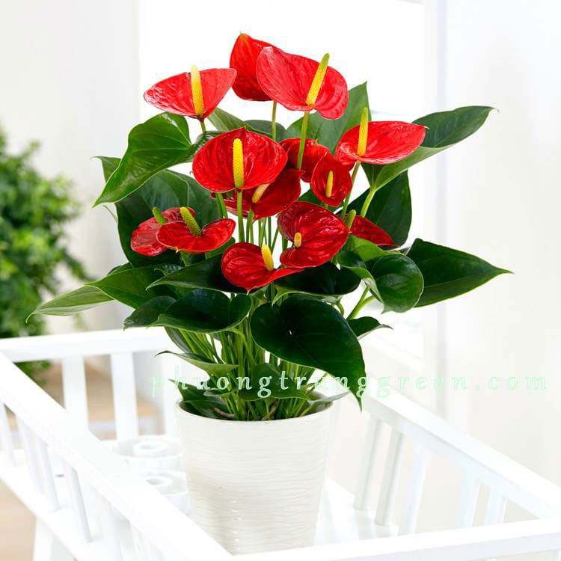
 | Lá màu | - Cao 25-30 cm  - Đường kính 20-30 cm  - Mỗi cây có 3-4cây | 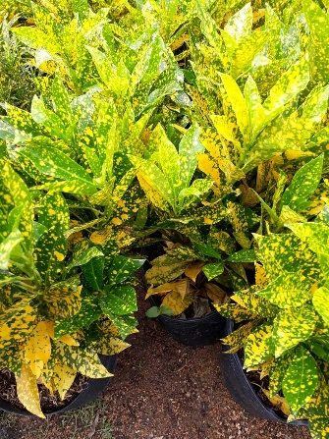
 | Lài tây | - Cao 35-40 cm  - Đường kính 30-40 cm | 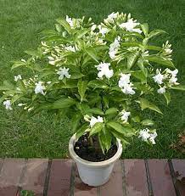
 | Lan chi (lá ngắn, có sọc) | - Cao 15-20 cm  - Đường kính 30-35 cm | 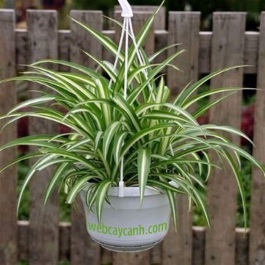
 | Lan ý thủy canh | - Cao 30-35 cm  - Đường kính 25-30 cm | 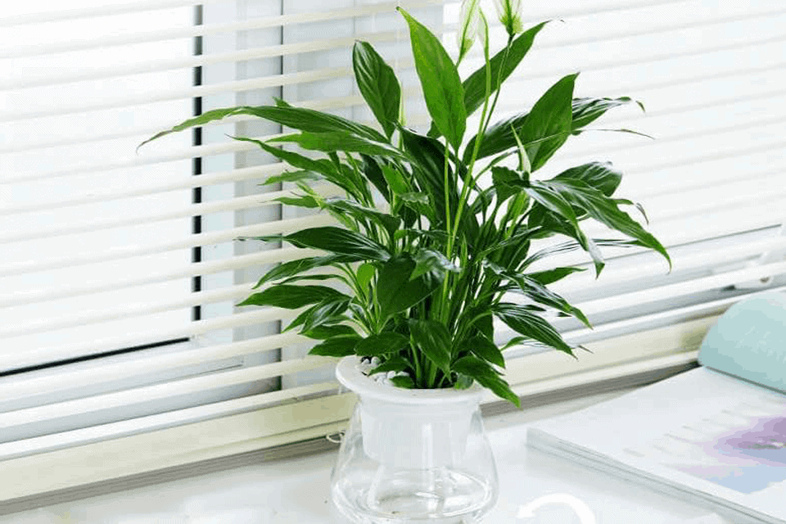
 | Lưỡi hổ | - Cao 80-100 cm  - Một chậu có 8-10 lá | 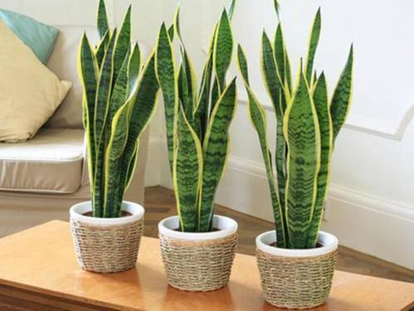
 | Phân bón | - Bao 1kg  - Thành phần: Đạm tổng số: 30%; lân hữu hiệu (P2O5hh): 9%; kali hữu hiệu (K2Ohh): 9%  Kẽm (Zn): 100ppm; Sắt (Fe): 100ppm; Bo (B): 50ppm  - Nhãn hiệu Minro hoặc tương đương | 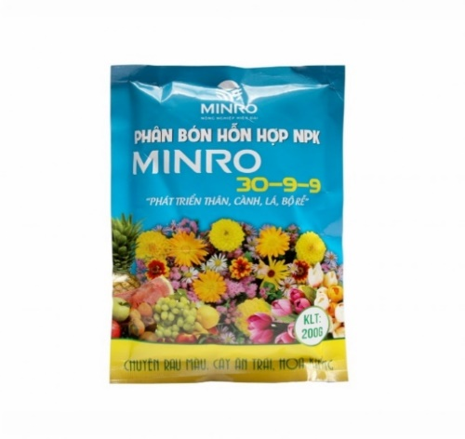
 | Phân bón urê | - Bao 50 kg  - Thành phần: Đạm 46,3%, Biuret 1%, độ ẩm 0,4% | 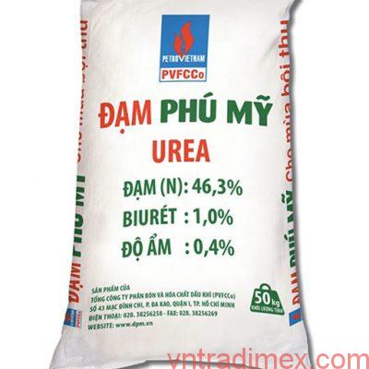
 | Phát tài núi | - Cao khoảng 80 - 100 cm  - Đường kính 70-80 cm  - Mỗi cây có khoảng 3 cây bằng nhau | 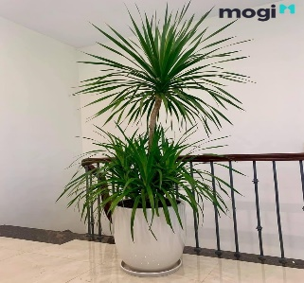
 | Phát tài sọc | - Cao 30-35 cm  - Đường kính 30-35 cm | 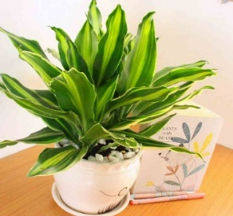
 | Phú quý đỏ lớn | - Cao 70-80 cm  - Đường kính: 45-50 cm  - Mỗi cây 12-13 cây | 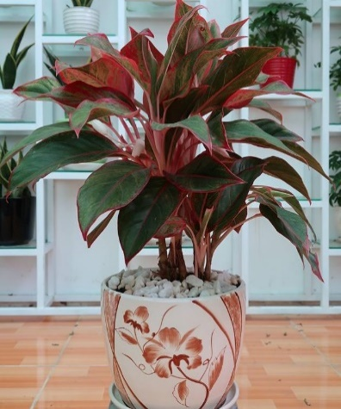
 | Sao nháy | - Cao 40-45 cm  - Đường kính 25-30 cm | 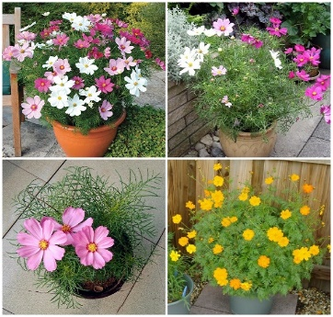
 | Sỏi (2x3 cm) | - Bao 20 kg  - Màu trắng | 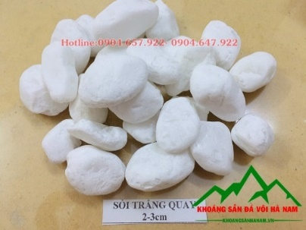
 | Sơn liễu Thái | - Cao 20-30 cm  - Đường kính 40-50 cm | 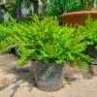
 | Sống đời | - Cao 30-40 cm  - Đường kính 25-30 cm | 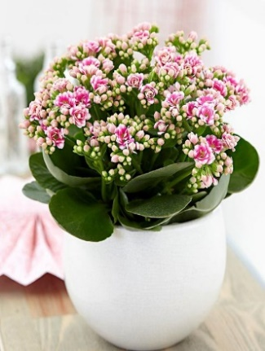
 | Thanh lam | - Cao 60-70 cm  - Đường kính 45-50 cm  - Mỗi chậu có 3-4 cây | 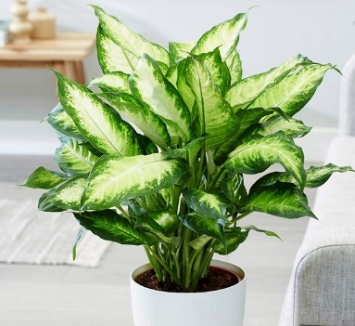
 | Thuốc trừ sâu | - Chai 100 ml  - Hoạt chất: Emamectin benzoate 1,9% | 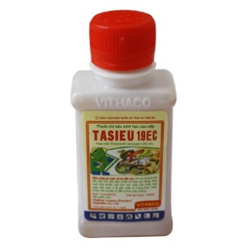
 | Trạng nguyên | - Cao khoảng 50-60 cm  - Đường kính 40-45 cm | 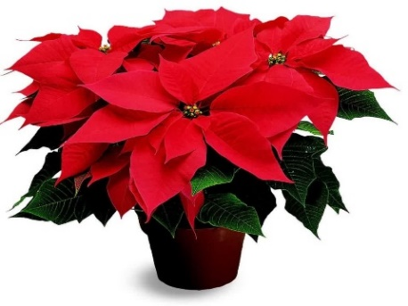
 | Trang quắn | - Cao 20-30 cm  - Đường kính 30-35 cm | 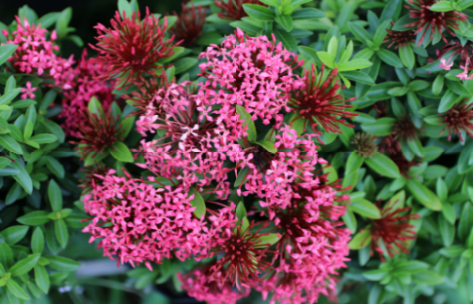
 | Trầu bà cột | - Cao 150-160 cm  - Đường kính 90-100 cm  - Mỗi cây có 5-6 cây | 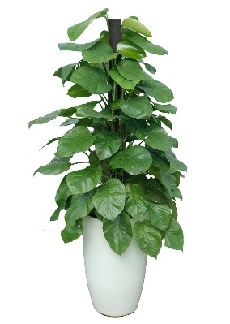
 | Trầu bà thái thủy canh | - Cao 40-45 cm  - Đường kính 30-35  - Mỗi cây 15-20 cây | 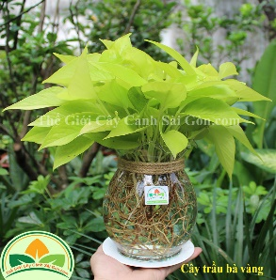
 | Vạn lộc đỏ | - Cao 35-40 cm  - Đường kính: 25-30 cm  - Mỗi cây có 5-6 cây | 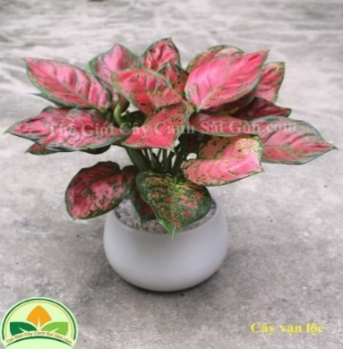
 | Vạn niên thanh | - Cao 35-40 cm  Đường kính 30-35 cm  - Mỗi cây có 3-4 cây | 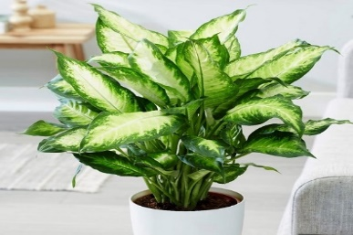
 | Dịch vụ liên quan | - Trong các đợt giao hàng, nhà thầu phải bố trí nhân sự phối hợp với nhân viên Bệnh viện chuyển cây, vật dụng và trồng cây ở những vị trí theo yêu cầu của Bệnh viện.  - Đối với cây bồ đề, cây sanh (đường kính tán khoảng 8 m trở lên): Nhà thầu thực hiện tỉa cành, nhánh theo yêu cầu của Bệnh viện, tần suất 1 năm/lần.

- Yêu cầu khác
- Cây xanh tươi, không héo úa, nấm mốc, lá không bị rách, dập gãy.
- Đối với hoa phải đảm bảo nhiều nụ, vừa nở, không bị tàn úa.
- Giao hàng trong vòng 03 ngày khi có yêu cầu của Bệnh viện.
- Nhà thầu có thể khảo sát thực tế vị trí trồng và đặt cây tại Bệnh viện trước khi thực hiện gói thầu.
- Nhà thầu tham khảm vị trí và diện tích cây xanh tại Bệnh viện theo bản vẽ đính kèm.
- Tại thời điểm giao hàng, hai bên tiến hành kiểm tra hàng hóa, nếu hàng hóa không đáp ứng đúng yêu cầu kỹ thuật của Bệnh viện thì nhà thầu phải thu hồi và có trách nhiệm cung cấp hàng hóa đáp ứng yêu cầu trong vòng 2 ngày kể từ ngày thu hồi.
- Nhân viên của nhà thầu khi thực hiện công việc tại Bệnh viện phải phối hợp với nhân viên Bệnh viện.
- Nhà thầu phải xác nhận hiện trạng xung quanh, nếu trong quá trình thực hiện nhà thầu làm hư hỏng tài sản của Bệnh viện thì nhà thầu phải chịu trách nhiệm khắc phục và tất cả các chi phí liên quan.
- Nhà thầu phải chấp hành nghiêm tất cả các yêu cầu về an ninh, quy định của Bệnh viện, giữ trật tự, an toàn vệ sinh lao động, phòng cháy chữa cháy trong quá trình thực hiện và không được hút thuốc bên trong Bệnh viện. Nhà thầu chịu hoàn toàn trách nhiệm trong bất cứ sự cố, tai nạn nào liên quan đến quá trình thực hiện và chịu mọi mức phạt theo quy định hiện hành.
- Nhân sự thực hiện công việc phải được trang bị đầy đủ dụng cụ và bảo hộ lao động; tác phong làm việc lịch sự, hòa nhã; nhân viên phải có đồng phục, giày dép, bảng tên, bảo hộ lao động và tuân thủ mọi hướng dẫn của nhân viên Bệnh viện. Nếu vi phạm, nhân sự đó phải lập tức rời khỏi Bệnh viện và không được tiếp tục công việc tại Bệnh viện.

CÔNG TY: ……………………………………………
ĐỊA CHỈ: ……………………………………………..
SỐ ĐIỆN THOẠI: …………………………………...
BẢNG BÁO GIÁ
Kính gửi: Bệnh viện Đại học Y Dược TP. Hồ Chí Minh
Địa chỉ: 215 Hồng Bàng, phường Chợ Lớn, TP. Hồ Chí Minh
Theo thư mời chào giá số ……../BVĐHYD-QTTN của Bệnh viện, Công ty chúng tôi báo giá như sau:

STT | Danh mục mời chào giá | Nhà sản xuất | Nước sản xuất | Đơn vị tính | Số lượng có khả năng cung ứng | Đơn giá (VND) | Thành tiền (VND)
(1) | (2) | (6) | (7) | (8) | (9) | (10) | (11)=(10)*(9)
Tổng cộng đã bao gồm thuế giá trị gia tăng
và các chi phí liên quan khác

- Đáp ứng tất cả các yêu cầu kỹ thuật và yêu cầu khác của Bệnh viện theo thư mời chào giá.
- Báo giá này có hiệu lực 6 tháng kể từ ngày báo giá.
Ngày … tháng ….năm 2025
ĐẠI DIỆN THEO PHÁP LUẬT

